BÀI 25: HÔ HẤP TẾ BÀO
Môn học: KHTN - Lớp: 7
Thời gian thực hiện: 02 tiết

I. Mục tiêu:
1. Kiến thức:
Mô tả được một cách tổng quát quá trình hô hấp tế bào (ở thực vật và động vật):
- Nêu được khái niệm.
- Viết được phương trình hô hấp dạng chữ.
- Thể hiện được hai chiểu tổng hợp và phân giải chất hữu cơ ở tế bào.
2. Năng lực:
2.1. Năng lực chung:
- Năng lực tự chủ và tự học: tìm kiếm thông tin, đọc sách giáo khoa, quan sát tranh ảnh để tìm hiểu về quá trình hô hấp của tế bào.
- Năng lực giao tiếp và hợp tác: thảo luận nhóm để viết được phương trình hô hấp tế bào và phương trình 2 chiều tổng hợp và phân giải chất hữu cơ.
- Năng lực giải quyết vấn đề và sáng tạo: GQVĐ trong thực tiễn: Giải thích được vai trò của oxygen và carbon dioxide trong đời sống.
2.2. Năng lực khoa học tự nhiên :
- Năng lực nhận biết KHTN: Nêu được khái niệm hô hấp tế bào, xác định bào quan thực hiện hô hấp tế bào.
- Năng lực tìm hiểu tự nhiên: Viết được phương trình hô hấp dạng chữ, thể hiện được hai chiều tổng hợp và phân giải chất hữu cơ ở tế bào…
- Vận dụng kiến thức, kỹ năng đã học: Giải thích được vai trò của oxygen và carbon dioxide trong đời sống, phân biệt 2 quá trình hô hấp tế bào và đốt cháy nhiên liệu.
3. Phẩm chất:
- Thông qua thực hiện bài học sẽ tạo điều kiện để học sinh:
- Chăm học, chịu khó tìm tòi tài liệu và thực hiện các nhiệm vụ cá nhân nhằm tìm hiểu về hô hấp tế bào.
- Có trách nhiệm trong hoạt động nhóm, chủ động nhận và thực hiện nhiệm vụ.
II. Thiết bị dạy học và học liệu
- Giáo viên:
- Hình 25.1 sgk
- Phiếu học tập:
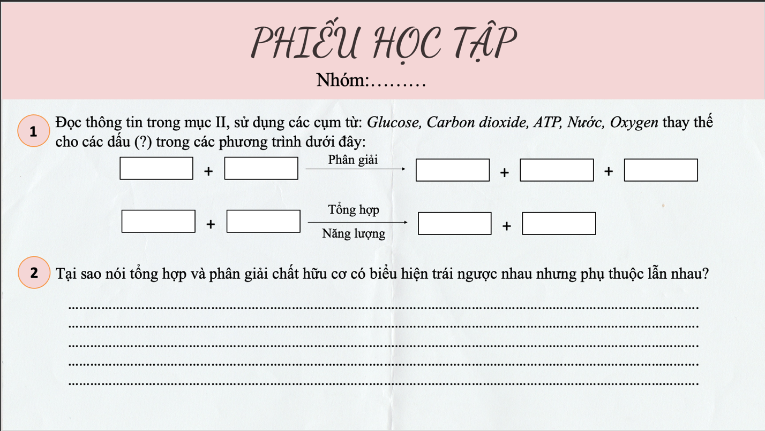
- Học sinh:
- Bài cũ ở nhà.
- Đọc nghiên cứu và tìm hiểu trước bài ở nhà, trả lời các câu hỏi trong sgk.
III. Tiến trình dạy học
1. Hoạt động 1: Mở đầu:
a) Mục tiêu:
- Giúp học sinh xác định được vấn đề cần học tập.
b) Nội dung:
- Học sinh thảo luận tìm ra nội dung phần khởi động:
Năng lượng dùng cho các hoạt động sống của sinh vật được tạo ra như thế nào? Quá trình đó diễn ra ở đâu trong cơ thể sinh vật?
c) Sản phẩm:
- Năng lượng dùng cho các hoạt động sống của sinh vật được tạo ra nhờ quá trình hô hấp tế bào.
- Trong tế bào nhân thực, quá trình đó diễn ra ở bên trong tế bào tại ti thể.
d) Tổ chức thực hiện:

Hoạt động của giáo viên và học sinh | Nội dung
*Chuyển giao nhiệm vụ học tập
- Chiếu hình ảnh tế bào và cơ thể sinh vật.
- GV đặt vấn đề: Tế bào được coi là đơn vị cơ sở của sự sống. Các hoạt động sống của tế bào bao gồm: sinh trưởng, phát triển, trao đổi chất, sinh sản,... Những hoạt động này đều cần có năng lượng, vậy năng lượng đó được lấy từ đâu?
*Thực hiện nhiệm vụ học tập
- HS thảo luận theo bàn để trả lời.
*Báo cáo kết quả và thảo luận
- GV gọi ngẫu nhiên 1 vài học sinh trình bày đáp án, GV liệt kê đáp án của HS trên bảng.
*Đánh giá kết quả thực hiện nhiệm vụ
- Học sinh nhận xét, bổ sung, đánh giá:
- Giáo viên nhận xét, đánh giá:
->Giáo viên gieo vấn đề cần tìm hiểu trong bài học Để trả lời câu hỏi trên đầy đủ và chính xác nhất chúng ta vào bài học hôm nay.
->Giáo viên nêu mục tiêu bài học:
2. Hoạt động 2: Hình thành kiến thức mới
a) Mục tiêu:
- Nêu được khái niệm.
- Viết được phương trình hô hấp dạng chữ.
- Thể hiện được hai chiểu tổng hợp và phân giải chất hữu cơ ở tế bào.
b) Nội dung:
- Học sinh Quan sát hình 25.1, thảo luận nhóm và hoàn thành các yêu cầu sau (10’):
- Kể tên các chất tham gia vào quá trình hô hấp và các sản phẩm được tạo ra từ quá trình này.
- Mô tả quá trình hô hấp diễn ra ở tế bào.
- Nêu vai trò của quá trình hô hấp tế bào đối với cơ thể.
-HS hoạt động nhóm quan sát Thảo luận nhóm, trả lời câu hỏi mục “Câu hỏi và bài tập” trang 112 SGK vào phiếu học tập.
c) Sản phẩm:
- Kể tên các chất tham gia vào quá trình hô hấp và các sản phẩm được tạo ra từ quá trình này.
Các chất tham gia:
- Glucose
- Oxygen
Các sản phẩm được tạo ra:
- Carbon dioxide
- Nước
- Năng lượng (ATP)
Mô tả quá trình hô hấp diễn ra ở tế bào.
- Trong quá trình hô hấp tế bào, với sự tham gia của khí oxygen mà các phân tử chất hữu cơ̛ (chủ yếu là glucose) được phân giải thành khí carbon dioxide và nước, đồng thời giải phóng năng lượng ATP cung cấp cho hoạt động của tế bào.
- Ở đa số thực vật, glucose được tổng hợp từ quá trình quang hợp. Ở động vật, tế bào lấy glucose từ quá trình phân giải thức ăn.
- Nêu vai trò của quá trình hô hấp tế bào đối với cơ thể.
- Hô hấp tế bào phân giải năng lượng tích lũy trong các hợp chất hữu cơ thành năng lượng ATP để cung cấp cho các hoạt động sống của tế bào và cơ thể.
- Hô hấp tế bào cũng tạo ra nhiều sản phẩm trung gian cho quá trình tổng hợp các chất đặc trưng của cơ thể.
- Ngoài năng lượng ATP, hô hấp tế bào cũng sinh ra nhiệt giúp cơ thể duy trì sự sống.
- Đáp án PHT:
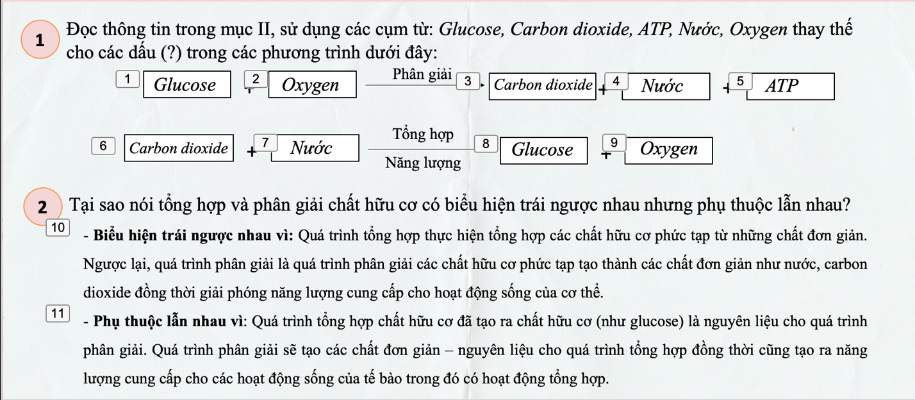
d) Tổ chức thực hiện:
Hoạt động của giáo viên và học sinh | Nội dung
Hoạt động 2.1: Tìm hiểu hô hấp tế bào
*Chuyển giao nhiệm vụ học tập  - GV giao nhiệm vụ yêu cầu HS Quan sát hình 25.1, thảo luận nhóm và hoàn thành các yêu cầu sau (10’):  - Kể tên các chất tham gia vào quá trình hô hấp và các sản phẩm được tạo ra từ quá trình này.  - Mô tả quá trình hô hấp diễn ra ở tế bào.  - Nêu vai trò của quá trình hô hấp tế bào đối với cơ thể.  Thực hiện nhiệm vụ học tập  HS thảo luận cặp đôi, thống nhất đáp án và ghi chép nội dung hoạt động ra vở ghi.  *Báo cáo kết quả và thảo luận  GV gọi ngẫu nhiên một HS đại diện cho một nhóm trình bày, các nhóm khác bổ sung (nếu có).  *Đánh giá kết quả thực hiện nhiệm vụ  - Học sinh nhận xét, bổ sung, đánh giá.  - Giáo viên nhận xét, đánh giá.  - GV nhận xét và chốt nội dung | I.Hô hấp tế bào  - Khái niệm: Là quá trình phân giải các phân tử chất hữu cơ̛ (chủ yếu là glucose) dưới sự tham gia của khí oxygen thành khí carbon dioxide và nước, đồng thời giải phóng năng lượng ATP cung cấp cho hoạt động của tế bào.  - PTTQ:  Glucose + Oxygen-► Carbon dioxide + Nước + ATP
Hoạt động 2.2: Mối quan hệ giữa tổng hợp và phân giải chất hữu cơ ở tế bào
*Chuyển giao nhiệm vụ học tập  - GV chia nhóm, giao nhiệm vụ:  Thảo luận nhóm, trả lời câu hỏi mục “Câu hỏi và bài tập” trang 112 SGK vào phiếu học tập  *Thực hiện nhiệm vụ học tập  HS hoạt động nhóm hoàn thành PHT  *Báo cáo kết quả và thảo luận  GV gọi ngẫu nhiên một HS đại diện cho một nhóm trình bày, các nhóm khác bổ sung (nếu có).  *Đánh giá kết quả thực hiện nhiệm vụ  - Học sinh nhận xét, bổ sung, đánh giá.  - Giáo viên nhận xét, đánh giá.  - GV nhận xét và chốt nội dung. | II. Mối quan hệ giữa tổng hợp và phân giải chất hữu cơ ở tế bào  - Như vậy, quá trình tổng hợp và quá trình phân giải là 2 mặt của quá trình chuyển hóa vật chất và năng lượng cho tế bào, nếu một trong 2 quá trình không xảy ra thì quá trình còn lại cũng bị ức chế.

3. Hoạt động 3: Luyện tập
a) Mục tiêu:
- Hệ thống được một số kiến thức đã học.
b) Nội dung:
- HS thực hiện cá nhân phần “Con đã học được trong giờ học” trên phiếu học tập KWL.
- HS tóm tắt nội dung bài học bằng sơ đồ tư duy.
c) Sản phẩm:
- HS trình bày quan điểm cá nhân về đáp án trên phiếu học tập KWL.
d) Tổ chức thực hiện:
Hoạt động của giáo viên và học sinh | Nội dung
*Chuyển giao nhiệm vụ học tập
GV yêu cầu HS thực hiện cá nhân phần “Con đã học được trong giờ học” trên phiếu học tập KWL và tóm tắt nội dung bài học dưới dạng sơ đồ tư duy vào vở ghi.
*Thực hiện nhiệm vụ học tập
HS thực hiện theo yêu cầu của giáo viên.
*Báo cáo kết quả và thảo luận
GV gọi ngẫu nhiên 3 HS lần lượt trình bày ý kiến cá nhân.
*Đánh giá kết quả thực hiện nhiệm vụ
GV nhấn mạnh nội dung bài học bằng sơ đồ tư duy trên bảng.
4. Hoạt động 4: Vận dụng
a) Mục tiêu:
- Phát triển năng lực tự học và năng lực tìm hiểu đời sống.
b) Nội dung:
- Giải thích được vai trò của khí oxygen và khí carbon dioxide đối với cơ thể sống.
c) Sản phẩm:
- Đối với thực vật, oxygen là nguyên liệu để thực hiện quá trình quang hợp tổng hợp chất hữu cơ.
- Đối với hầu hết các sinh vật, oxygen cũng là nguyên liệu của quá trình hô hấp tế bào tạo năng lượng cho các hoạt động sống của cơ thể.
→ Nếu không có oxygen, sự sống của các sinh vật sẽ bị đe dọa.
- Vai trò của khí carbon dioxide đối với cơ thể sống: Ở các sinh vật có khả năng quang hợp như thực vật, carbon dioxide là nguyên liệu cho quá trình quang hợp để tổng hợp nên chất hữu cơ và thải ra khí oxygen.
+ Chất hữu cơ được tạo ra là nguồn thức ăn cung cấp năng lượng và vật chất chủ yếu cho sự sống của các sinh vật trên Trái Đất.
+ Khí oxygen được tạo ra từ quá trình quang hợp này cũng giúp duy trì sự sống của các sinh vật.
→ Carbon dioxide cũng có vai trò trong việc duy trì sự sống của các sinh vật.
d) Tổ chức thực hiện:
Hoạt động của giáo viên và học sinh | Nội dung
*Chuyển giao nhiệm vụ học tập
- Yêu cầu HS suy nghĩ tìm ra câu trả lời
*Thực hiện nhiệm vụ học tập
HS thực hiện nhiệm vụ
*Báo cáo kết quả và thảo luận
HS báo cáo kết quả
*Đánh giá kết quả thực hiện nhiệm vụ
GV chốt lại đáp án.

